民國100年臺灣國民中小學教職員
動物福利教育【進階】研習計畫
壹、源起
「臺灣國民中小學動物福利教育研習計畫」已於民國97、98及99年先後舉辦三次。總計有上百名教師曾參與上述初階課程之研習，並已有多位教師嘗試將動物福教育融入於日常教學中。
同時，也有教師反應推動動物福利教育的各種困難與挑戰，例如來自升學與備課的壓力、家長或校長的焦慮、缺乏更進一步的專業資源與支援等。另一方面，在教學現場也常出現動物議題衍生的倫理衝突與道德困境。如何創造對話與思辨的契機，將動物福利概念融入於現有課程單元中，更是一大課題。
英國防止虐待動物協會（Royal Society for the Prevention of Cruelty to Animals, 簡稱RSPCA）成立於1824年，長年於英國及國際間推動動物福利教育工作，是全世界歷史最優久、規模最大的動物福利組織。在英國，RSPCA與學校和教師們合作，提供專業意見和相關訓練，並鼓勵發展和實施「動物福利友善校園」政策。透過RSPCA教育網站 (www.rspca.org.uk/education)，聯繫起各地教師們的資源網絡。台灣動物社會研究會（EAST）則是透過無數國內外的議題行動與教育，促進人們與動物、環境的和諧互動。兩團體已就推行動物福利教育三年多來的觀察與經驗，發展為進階研習課程，期能協助教師克服實施動物福利教育的困難與挑戰！
民國100年，教育部與國家教育研究院籌備處首度與兩團體合作舉辦「動物福利教育『進階』研習」（課程表詳如附件1），誠摯邀請您參與！
貳、對象
國民中小學各學習領域教師 --
- 曾參與初階班(97、98、99年度)動物福利教育研習者。
- 曾於課程中實施、或嘗試實施「動物保護」或「動物福利教育」者。
參、目的
一、協助教師克服推行動物福利教育的困難與挑戰。
二、連結現有資源與支援，發展動物福利教育教學網絡。
三、協助在臺灣現行教育領域--甚至更廣泛的教育體系中，研究並持續促進動物福利教育。
肆、主辦單位
教育部
國家教育研究院籌備處
英國防止虐待動物協會（RSPCA）
台灣動物社會研究會（EAST）
伍、相關事宜
一、時間：民國100年1月27日（星期四）。
二、地點：國家教育研究院籌備處（豐原院區）。
三、網路報名：請於100年1月20 日(星期四)前上國家教育研究院籌備處網站(網址：www.naer.edu.tw)之「研習業務」項下「班別及報名」點選研習班別後之「報名」選項，填妥研習員資料，送出確認後於始完成報名手續，本處將以email通知審核通過，並公佈於網上「學員名單」，報名資訊詳如附件2。
四、報名學員請同時提供──您過去或計畫想要推動的動物福利教育課程計畫、教案、教材（教具）、學生作業、或是任何的新點子、新創意。請寄到動物社會研究會E-M: viola@east.org.tw 聯絡人：劉盈如 Tel：（02）2239-8105～6
五、其他注意事項：參加者歡迎自備筆記。
陸、教材
提供每位學員發展動物福利教育之教材、光碟乙套。
柒、研習證書與研習時數
一、全程參與研習課程者，由國家教育研究院籌備處核發6小時研習時數。
二、台灣動物社會研究會（EAST）將頒發證書，且推薦具有熱忱的教師，擔任政府相關單位或民間團體推廣動物福利教育之種子教師或講師。
捌、經費
國家教育研究院籌備處供應書面教材印製費、國內講師交通及鐘點費、學員及講師食宿。
英國防止虐待動物協會（RSPCA）及台灣動物社會研究會（EAST）供應聘請國外講師、光碟及證書經費。
附件1：
教育部 國家教育研究院籌備處（豐原院區）
台灣國民中、小學動物福利教育【進階】研習 課程表
研習班別 |  | 臺灣國民中、小學動物福利教育進階研習
研習時間 |  | 民國100年1月27日(星期四)
課程目標 |  | 提升教師在科學、人文、健康與環境等教育中的動物福利質素。
研習對象 |  | 國民中、小學各學習領域教師 --  - 曾參與初階班(97、98、99年度)動物福利教育研習者  - 曾於課程中實施、或嘗試實施「動物保護」或「動物福利教育」者
培訓人數 |  | 本次研習培訓人數共計30人。
課 程 內 容 及 講 座
日期 | 時間 |  | 課程名稱 | 主要內容或大綱 | 講 座
1/27  （四） | 9:30~9:50 |  | 報 到
1/27  （四） | 9:50~10:00 |  | 班務、課程、EAST介紹 |  | 豐原院區工作人員  台灣動物社會研究會
1/27  （四） | 10:00~11:00 |  | 動物福利教育之理想與實踐 | - 開場、分組活動  - 教師簡報：經驗分享  - 展開對話：Q&A | David Coggan／  RSPCA資深教育顧問
1/27  （四） | 11:10~12:00 |  | 動物福利教育的關鍵 | - 動物福利工具箱  - 動物倫理光譜  - 動物福利教育的核心價值 | 朱增宏／台灣動物社會研究會執行長
1/27  （四） | 12:00~13:30 |  | 午餐、休息
1/27  （四） | 13:30~14:20 |  | 面對教育現場的困境與挑戰 | - 正反意見回饋  - 困境與挑戰  - 克服障礙的策略  - 創造新契機 | David Coggan／  RSPCA資深教育顧問
1/27  （四） | 14:30~16:20 |  | 教案與資源 | - 如何評量學習與進程  - 如何處理爭議、面對焦慮  - 彙整教學方案 | David Coggan／  RSPCA資深教育顧問
1/27  （四） | 16:30~17:20 |  | Round table Strategy group  圓桌會議 | - 形成教學資源及網絡  - 找到我的位置與角色 | David Coggan／  RSPCA資深教育顧問
1/27  （四） | 17:20 |  | 賦歸
研習天數：1天
研習人數：30人
研習時數：6小時
承辦人：羅彩紅04-25227929分機1326 ，E-M：lohong@mail.naer.edu.tw
註： 1.用餐時間： 早餐 7:30~8:00 、 午餐 12:00~12:30 、 晚餐 17:30~18:00
2.本梯次無夜間課程。

附件2：
國家教育研究院籌備處-豐原院區 報到指引
一、研習班別：臺灣國民中、小學動物福利教育【進階】研習班
二、報名方式：100年01月20日前利用網路報名，網站：www.naer.edu.tw「研習業務」項下「班別及報名」點選研習班別後之「報名」選項，填妥研習員資料，收到審核通過email後始完成報名手續。
※報名後本處不再另行通知，請自行上網查詢，並依報到指引準時前來報到。
三、報到地點：本處豐原院區（台中縣豐原市師範街67號）；
四、報到時間：參照課程表
五、研習專車事宜，如下：
(1)報到當日上午09時10分正，豐原火車站前（出口處）集合後準時發車。
(2)未搭乘專車者，請自行搭乘豐原客運(總站在火車站對面)往東勢、卓蘭、谷關班車，在『原教師研習會』招呼站下車，步行可達。
(3)搭乘高鐵者請自行轉區間車至豐原火車站搭乘專車。
六、本研習提供學員膳宿，為落實環保政策，請自備飲水用杯及盥洗用具。
七、學員須提前住宿者，請務必於開班前三天(上班日)電洽告知該研習承辦人員。
八、學員請攜帶身份證、健保卡等備用。本處備有籃球場、網球場、桌球室、羽球場、及網路等設備。若須使用網路，請自備筆記型電腦、網路線或無線網卡。
九、本處豐原院區無風雨走廊，請自備雨傘以備不時之需。研習期間如遇颱風來襲，處理措施會公告於本處網站。
十、課程預訂結束時間參照課程表，交通車到達火車站時間約須20分鐘。

國家教育研究院籌備處（豐原院區）位置路線圖

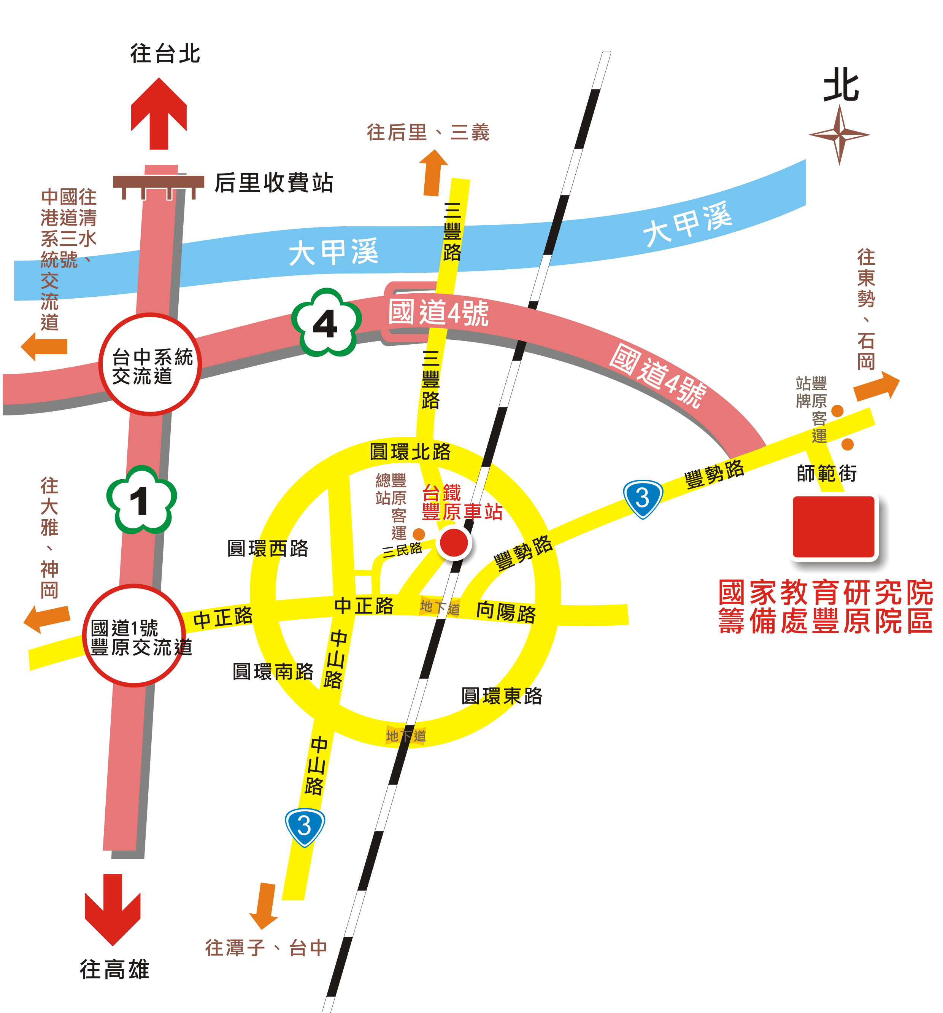
93128
陳素峰
- 地址：台中縣豐原市師範街67號；總機電話：04-25227929
- 搭乘火車或公路客運者，請在豐原站下車，至豐原車站轉搭本院區準備之專車或自行搭乘豐原客運至教師研習會站下車（票價22元）。
- 自行開車者，請在國道1號高速公路165K匝道出口(台中系統交流道)轉接國道4號高速公路，往豐原、石岡方向行駛至國道四號終點左轉接3號省道（豐勢路），在第一個紅綠燈右轉師範街即可到達本院區。

